实验一

实验内容

1. 写出一个能随机分别生成 组输入数据的程序
2. 分别写出插入排序，堆排序，快速排序，归并排序，计数排序，五种排序算法，并 从input中读取文件，把结果输出到output中
3. 测量每个排序算法不同数据量下所用的时间。并画图比较。

实验设备与环境

gcc编译器，vscode作为文本编辑器。

实验方法和步骤

1. 调用<stdlib.h>库中的rand()函数来获得input中的随机数. 又 RAND_MAX正好是 -1 符合实验要求。)
2. 编写input.c文件,将生成的数据放入input文件夹作为输入数据.
3. 分别编写插入排序(INSERTION_SORT.c), 堆排序(HEAPSORT.c), 快速排序 (QUICKSORT.c), 归并排序(MERGE_SORT.c), 计数排序(COUNTING_SORT.c). 把 排序好的结果输出到output对应的文件夹中. 同时用<time.h>库中的clock() 函数测量运行时间,并整合放入output该算法的文件夹下.

实验结果

排序完成的实验结果都在output文件夹里，因为用的是同一组输入数据。所 以排序结果都是一样的。在n = 时，结果如下图

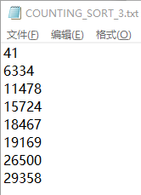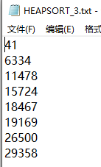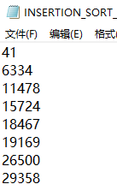

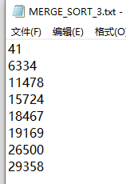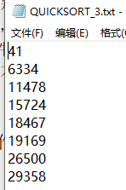

下图是插入排序的各规模时间情况下的时间截图。

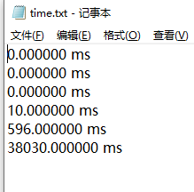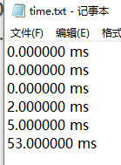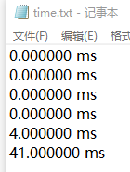

插入排序 堆排序堆排序 归并排序

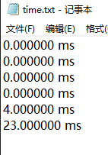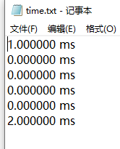

快速排序 计数排序

分析

以下是个各个排序算法的运算时间与数据量的关系图。由于时间的精度不够，加上数据变化太大有的关系图的参考性可能参考不大（尤其是数据量小的时候运行时间都接近0）

1. 插入排序还是比较符合O（）的渐进性的。
2. 计数排序因为只有中间都是0所以参考性其实不大，但他本来应该的时间复杂度是（n+k），第6组的时间是2有应该就是n的突变的缘故。
3. 快速排序,堆排序，归并排序表：就平均情况来看，时间复杂度都是趋向于O(n log n),这几组数据量都太少，难以看出来。